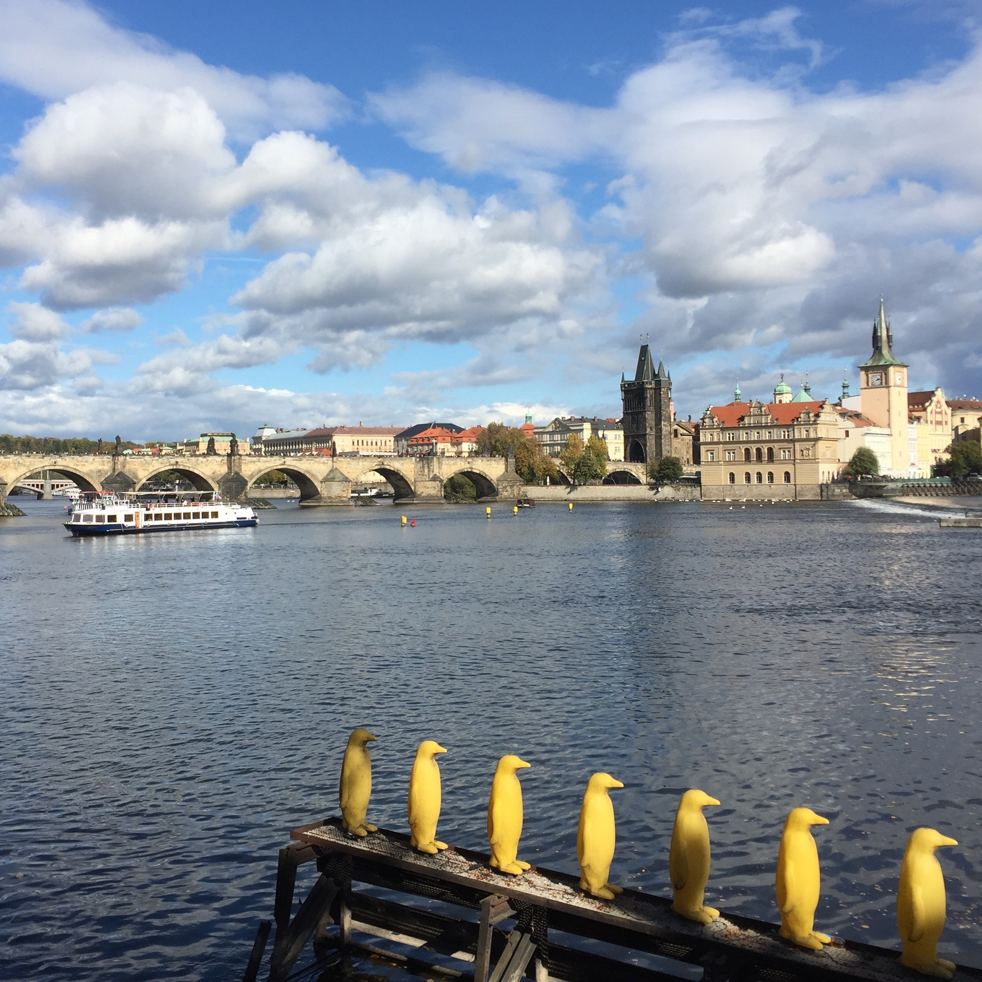Prague 2 au 7 octobre 2017

Au-delà d’un rappel du guide touristique, quelques « mots –clefs » pour illustrer le voyage des Amis du Musée de Morlaix :

Ponctualité et amitié : à 9 h précises, les Amis du Musée de Morlaix se rassemblent à Guipavas, tous présents pour de nouvelles aventures. Ponctualité et amitié sont au rendez-vous.

Charme et culture : notre accompagnatrice, Renata, marquera notre séjour par sa gentillesse et ses larges connaissances.

Musées :
- le couvent Saint-Agnès et ses merveilles : visite un peu courte selon certains, tant la beauté des œuvres et les commentaires de la guide ont captivé ;
- le musée d’Art moderne également très apprécié malgré peu de temps pour y admirer des oeuvres du XIXe s, souvent françaises, et découvrir des peintres tchèques.

Histoire : Prague, une ville au cœur de l’Europe, mais qui n’a pas encore l’euro, dont l’histoire a été tumultueuse : convoitée, déchirée par les guerres de Religion, par la guerre de Trente Ans, envahie par l’armée napoléonienne, les nazis, puis les communistes. Et maintenant renouant avec la République proclamée en 1918. Malgré cela, Prague est propre et bien restaurée.

Art Nouveau : la Maison municipale, son décor homogène et ses luminaires, sont de toute beauté. Les « passages » (galerie Lucerna) et les façades sont eux aussi exceptionnels.

Curiosité : avant le XIVe s, la vieille ville était souvent inondée... Le remède est trouvé et le centre est surélevé en utilisant la terre provenant des fossés qui sont creusés à cette époque. De ce fait, les magasins du rez-de-chaussée sont sous terre et apparaissent comme de belles caves voûtées transformées en salles de restaurant insolites.

Musique : concerts pour beaucoup d’entre nous et moment recueilli pour tous, assis dans le salon de musique de la résidence de Dvorak en écoutant la symphonie du « Nouveau Monde ».

Urbanisme : lorsque « l’édit de Tolérance » de Joseph II, archiduc austro-hongrois en 1781, entraîne l’abandon progressif du ghetto (les Juifs peuvent habiter hors ghetto) puis sa paupérisation ; en conséquence, au XIXe s, un nouvel urbanisme peut voir le jour : c’est le quartier aux belles façades de l’Art Nouveau articulé autour de l’avenue de Paris (influence d’Haussmann).

Gastronomie : moments conviviaux où d’excellentes soupes ont régalé les uns et les autres. Le reste ne laissera pas de grands souvenirs à l’exception du dernier dîner pris en commun…

Etonnant : la parodie de la statue de Venselas, chevauchant à l’envers, l’homme suspendu à sa perche au-dessus d’une rue et surtout la tête aux innombrables éléments mobiles de Kafka, œuvres de David Cerny. Côté architecture, La Maison qui danse de Frank Gehry.

Circuits classiques : et bien sûr, l’horloge astronomique, le château de Prague et la cathédrale Saint-Guy, les églises baroques (Saint-Nicolas), le spectacle de marionnettes, la ruelle d’Or, et surtout le pont Charles aux lumières tamisées, ambiance médiévale, enjambant la Vlatava, aujourd’hui assagie.

Et enfin souvenirs : l’incontournable cristal de Bohême et les marionnettes mais surtout, les crayons de couleur et les tubes de peinture produits localement.

A l’année prochaine. Geneviève

